Character
- historical · character_name
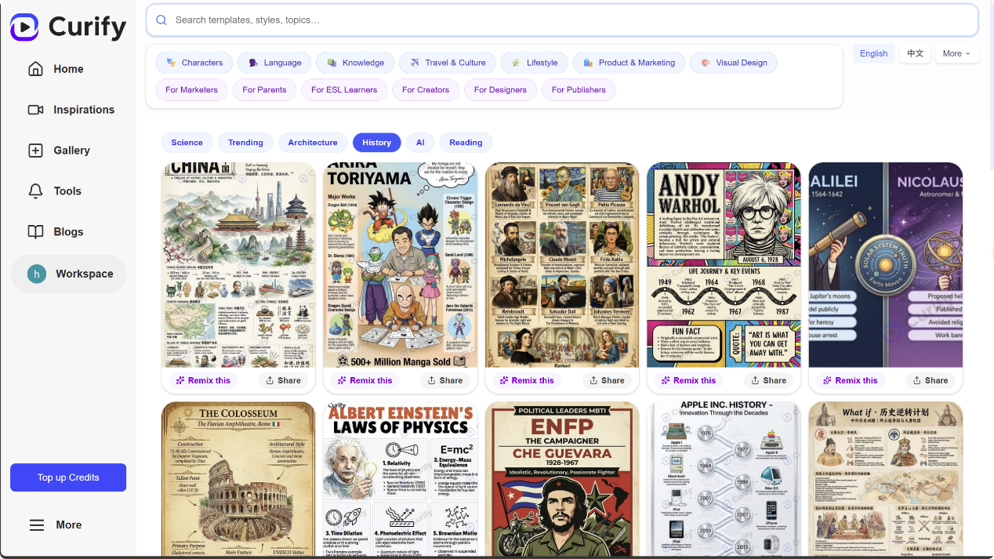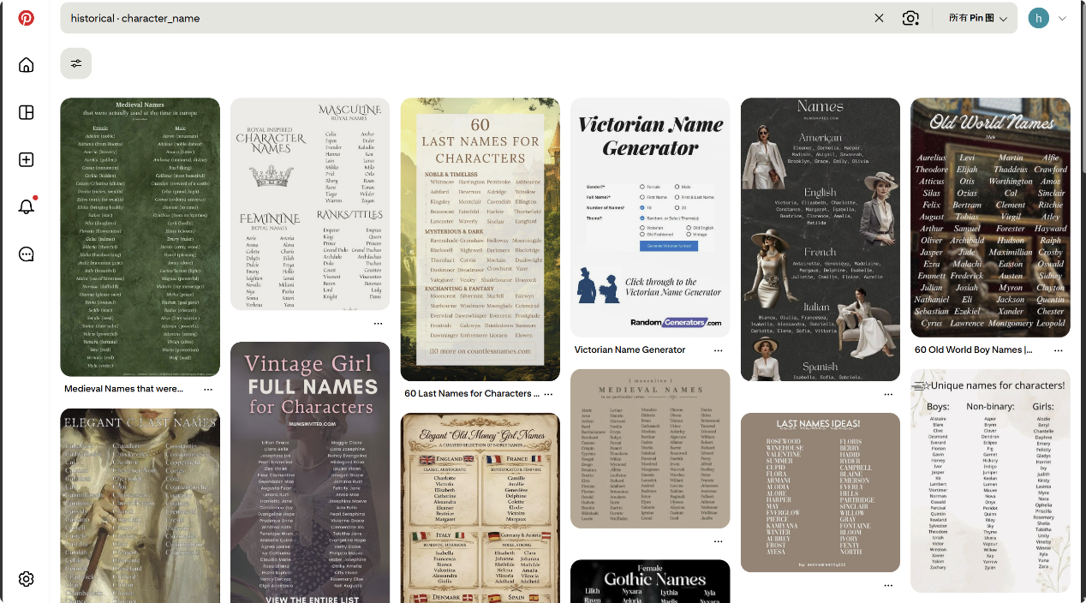
Curify：以 “历史人物 / IP” 为主题的信息图、海报、知识卡片为主，比如 “中国历史地图”“爱因斯坦物理定律”“安迪・沃霍尔生平” 等。
Pinterest：，以 “历史风格角色名” 为主题的文本参考图、名字列表、命名指南为主，比如 “维多利亚时代人名”“中世纪女性名字”“复古姓氏参考” 等。

2. culpture-inspired characters · art_style
- 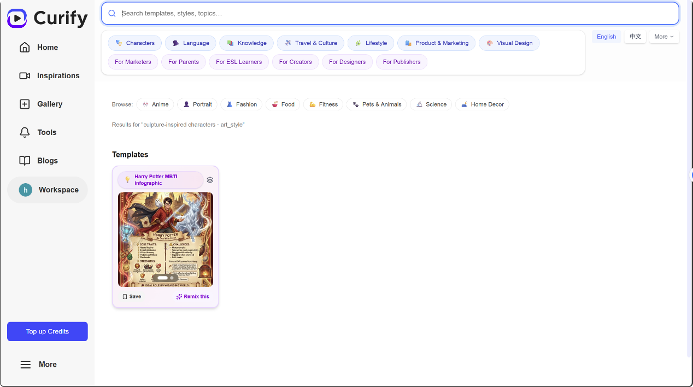
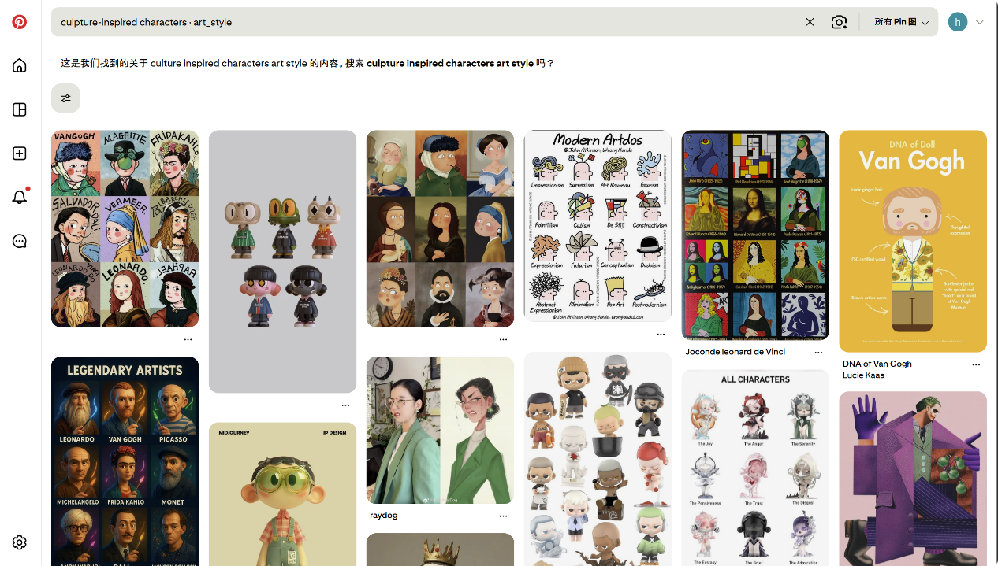
Curify：以「文化 IP / 艺术风格」为主题的可视化模板为主，结果仅有 1 个《哈利・波特》MBTI 信息图
Pinterest：以「经典艺术 IP 衍生角色」为主题的视觉灵感为主，涵盖名画 / 艺术家 Q 版形象、潮玩化角色设计、风格化头像参考等多元创作参考，聚焦不同艺术风格下的角色造型表现。

3. future characters
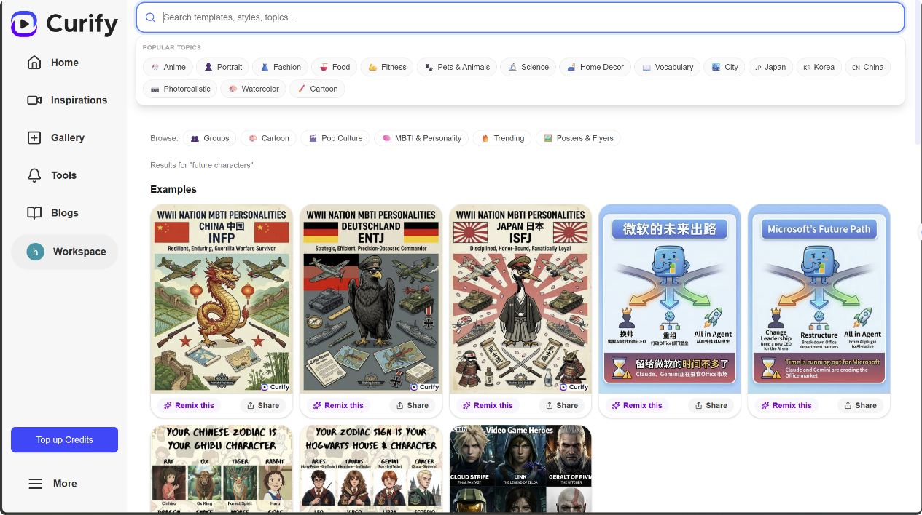
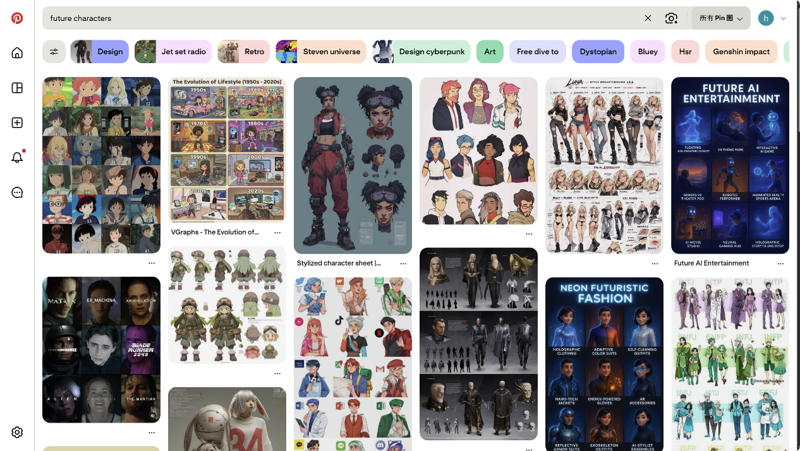
Curify：以MBTI 人格设定、趋势海报模板为主，比如 “各国人格设定”“企业未来发展路径”
Pinterest：以「未来风格角色设计」为主题的视觉灵感为主，涵盖赛博朋克、反乌托邦、科幻潮玩等多元风格的角色立绘、设定集、服饰造型参考，聚焦未来题材角色的造型与世界观表现。

4.homophones and homonyms topics
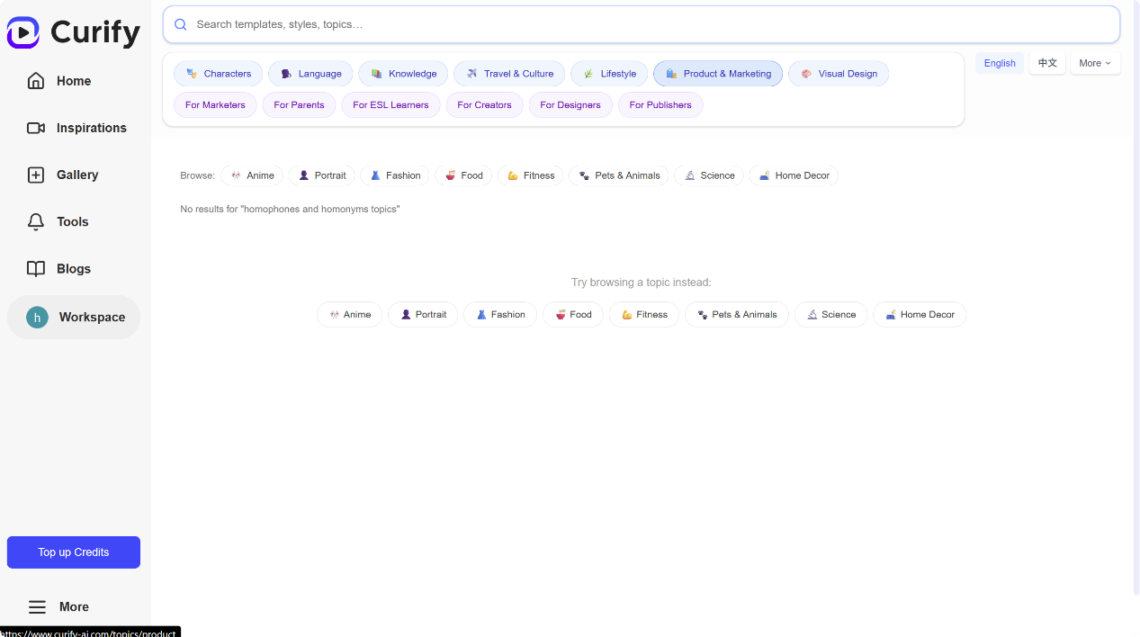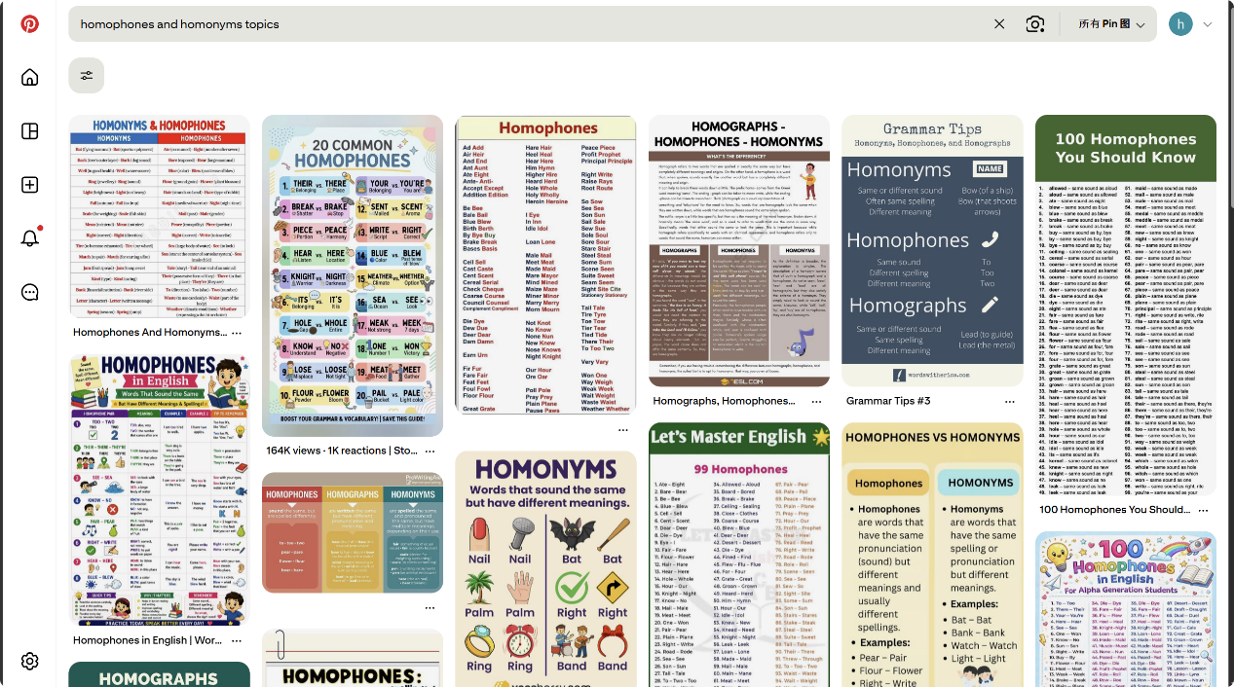
Curify：未找到与「同音词 / 同形异义词」主题相关的可用模板
Pinterest：以「同音词 / 同形异义词」为主题的英语教学参考素材为主，涵盖知识点梳理表、趣味练习海报、语法对比指南、学习用信息图等，侧重语言教学场景下的内容参考与科普向视觉设计。

5.word1=theory · word2
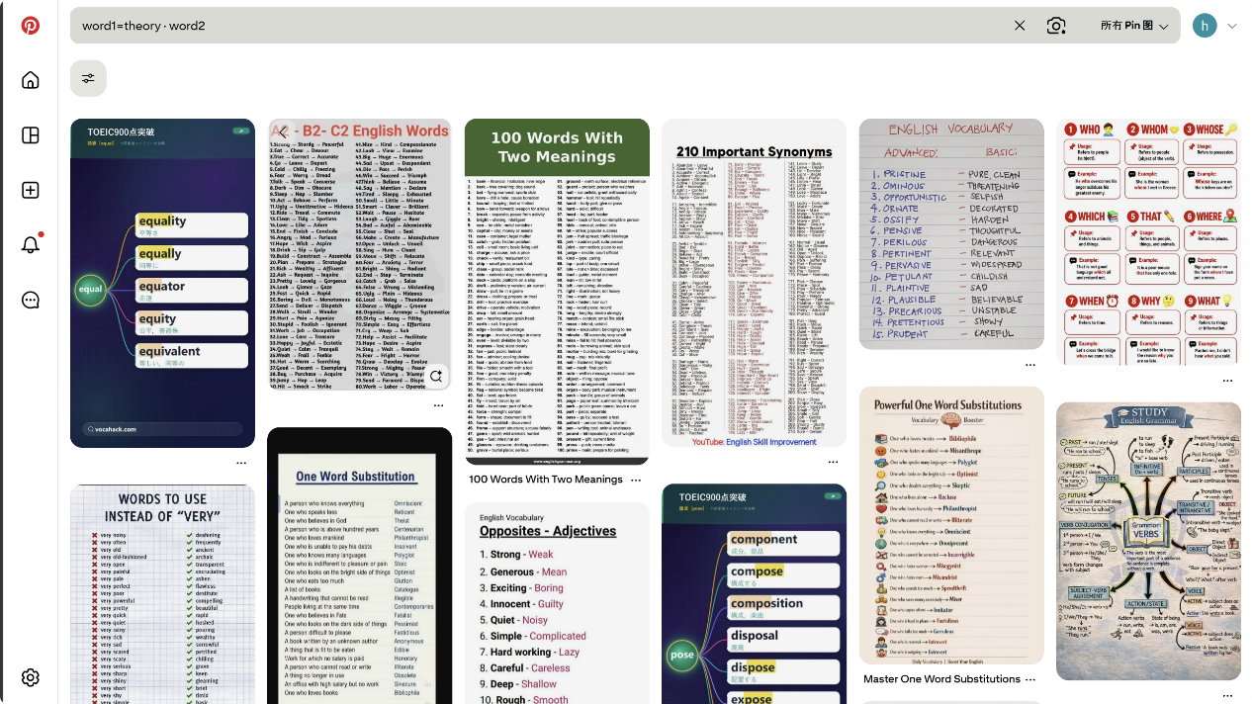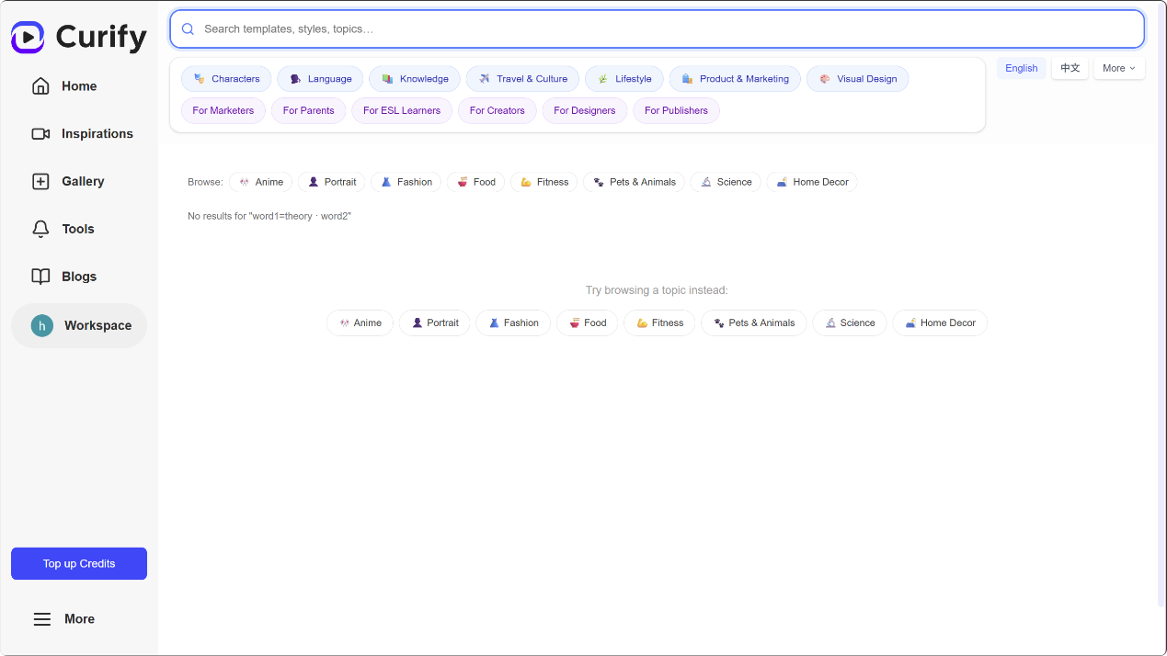
Curify：未找到与「word1=theory・word2」主题相关的可用模板，之前有做过相关同义词的高级表达，但是搜索结果未显示
Pinterest：以「英语词汇理论、同义替换、一词多义」为主题的语言学习参考素材为主，涵盖思维导图、单词替换表、词义辨析指南、学习用信息图等，侧重英语学习场景下的词汇理论科普与实用内容参考。

6. English-Chinese · topic_name
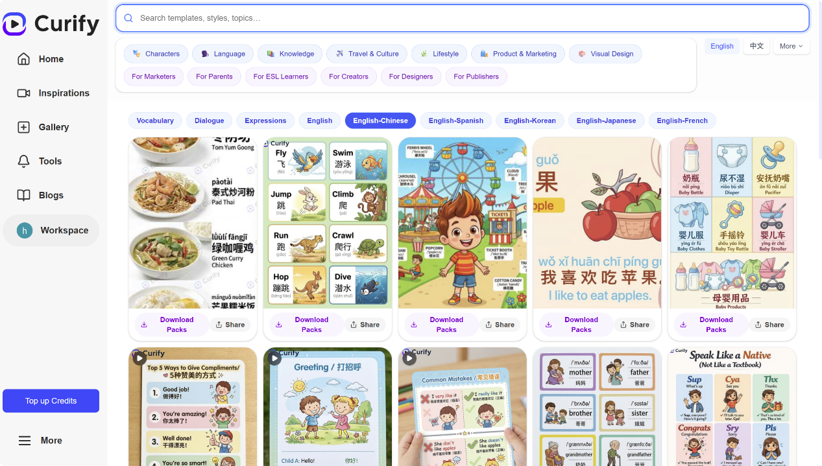
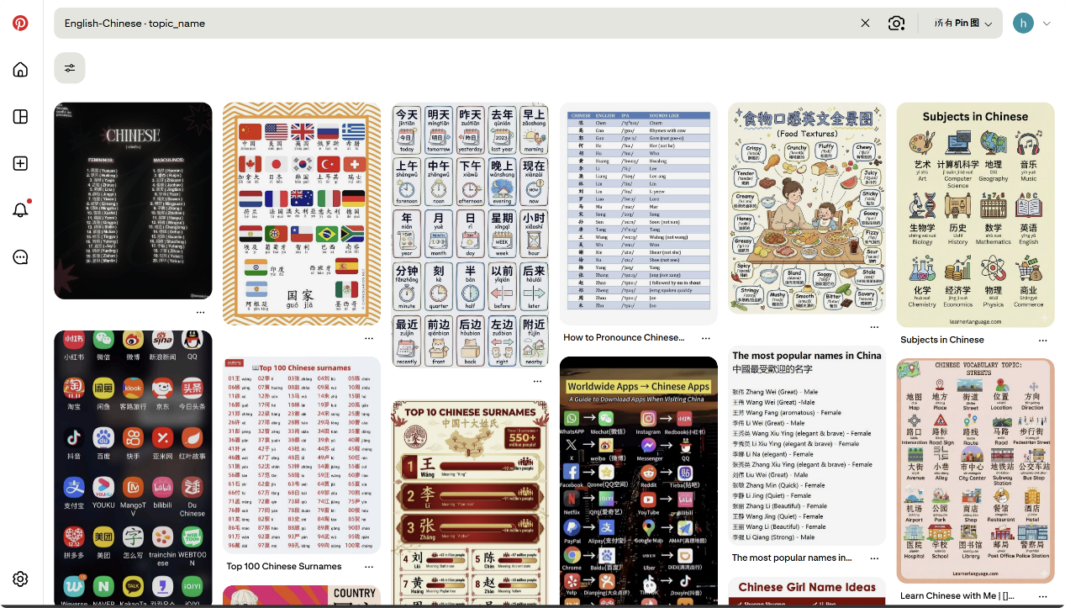
Curify：涵盖日常词汇卡、短句教学海报、儿童英语启蒙卡片等，侧重可直接用于教学场景的成品版式，适配低龄语言学习场景。
Pinterest：以「中英双语内容参考」为主题的多元素材为主，包含基础词汇表、文化符号翻译、实用表达指南、语言学习信息图等，覆盖日常用语、文化常识、生活场景等多维度的双语学习参考

7. Language learning struggles topics: expressions
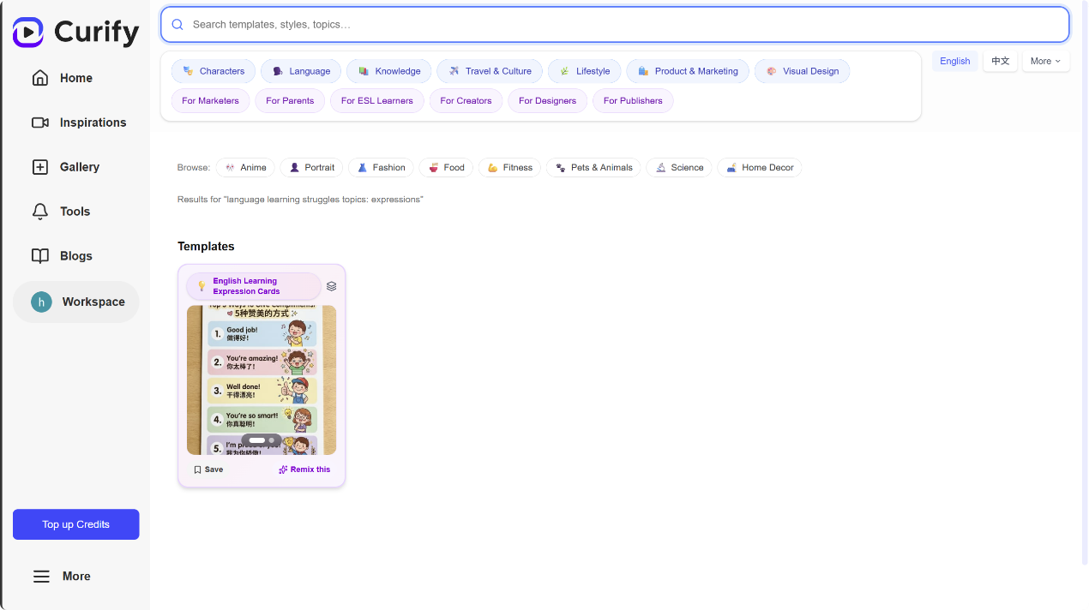
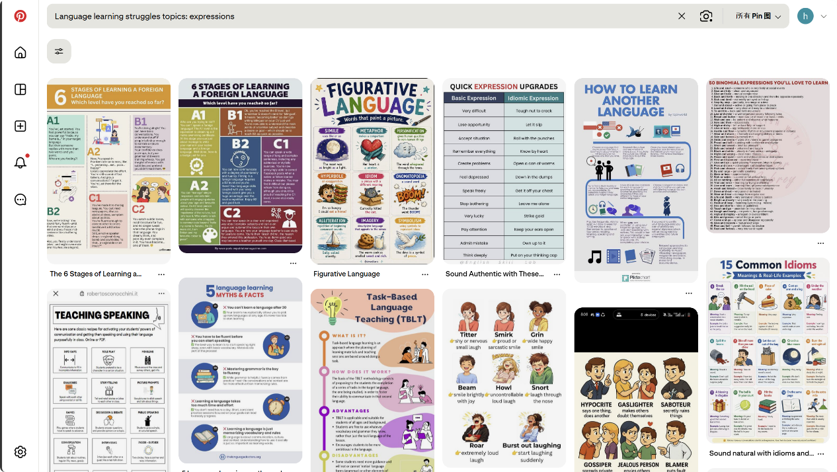
Curify：仅呈现 1 个「英语学习表达卡片」模板，聚焦基础口语表达教学
Pinterest：以「语言学习难点与表达技巧」为主题的多元参考素材为主，涵盖语言学习阶段图谱、习语 / 比喻用法指南、口语表达升级表、教学方法论信息图等，覆盖学习路径规划、表达提升、教学方法等语言学习内容参考。

8. China expat lifestyle insights topics: english-chinese
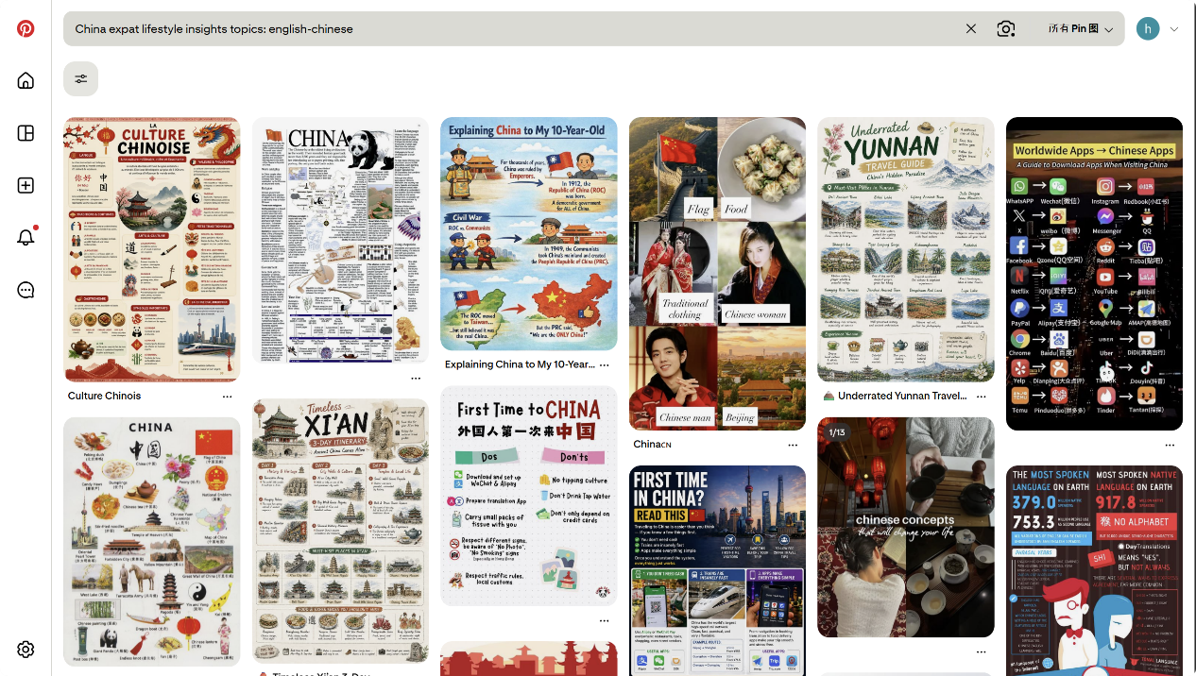
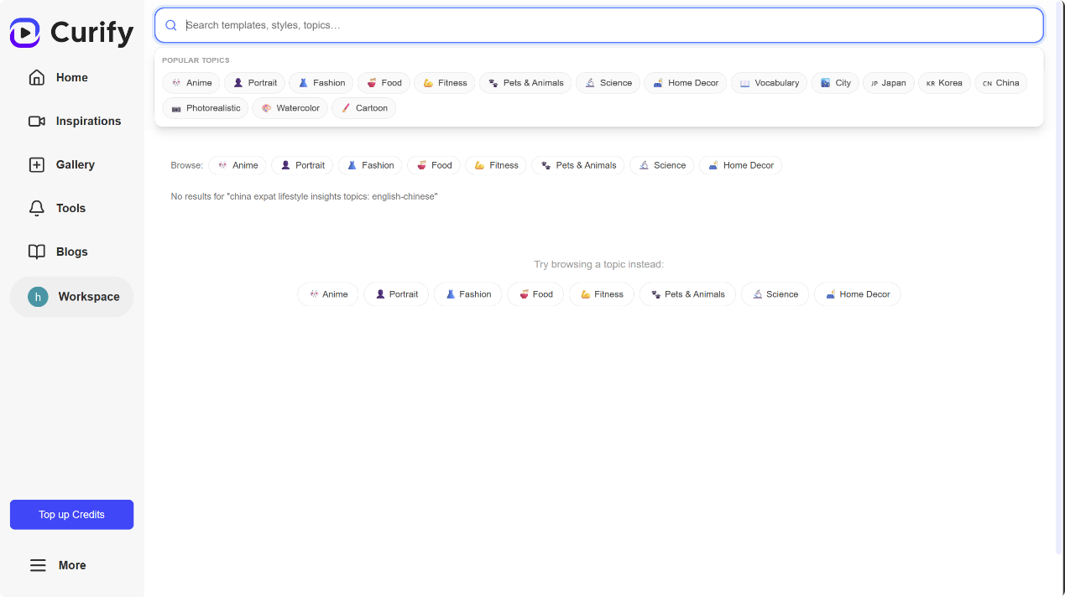
Curify：未找到与主题相关的可用模板，但之前有做过旅行、美食、生活文化的英文卡在搜索结果未展示出来
Pinterest：以「在华外籍人士生活指南与中英双语文化科普」为主题的多元视觉参考素材为主，涵盖中国文化信息图、城市旅行攻略、实用生活指南、语言与文化差异科普、双语版生活贴士等内容，聚焦跨文化生活场景下的实用信息与文化解读。

9. global influence topics
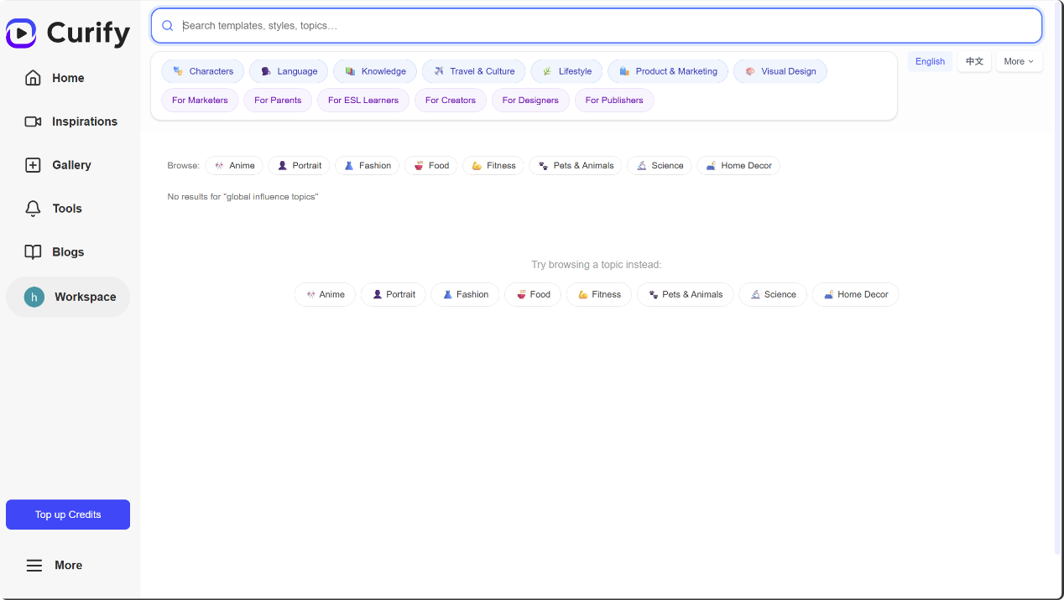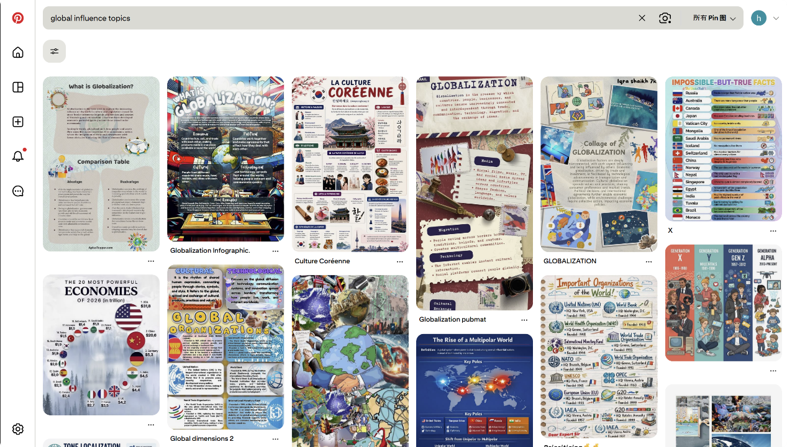
Curify：未找到与「global influence topics」主题相关的可用模板，之前有做各国文化、mbti、动物塑等卡片但未能搜到
Pinterest：以「全球化 / 国际影响力」为主题的多元视觉参考素材为主，涵盖全球化信息图、文化交融科普海报、全球经济与文化影响分析图、跨文化交流主题设计等，聚焦全球议题、文化碰撞与国际影响力的可视化表达参考。

10. Remote destination highlights topics
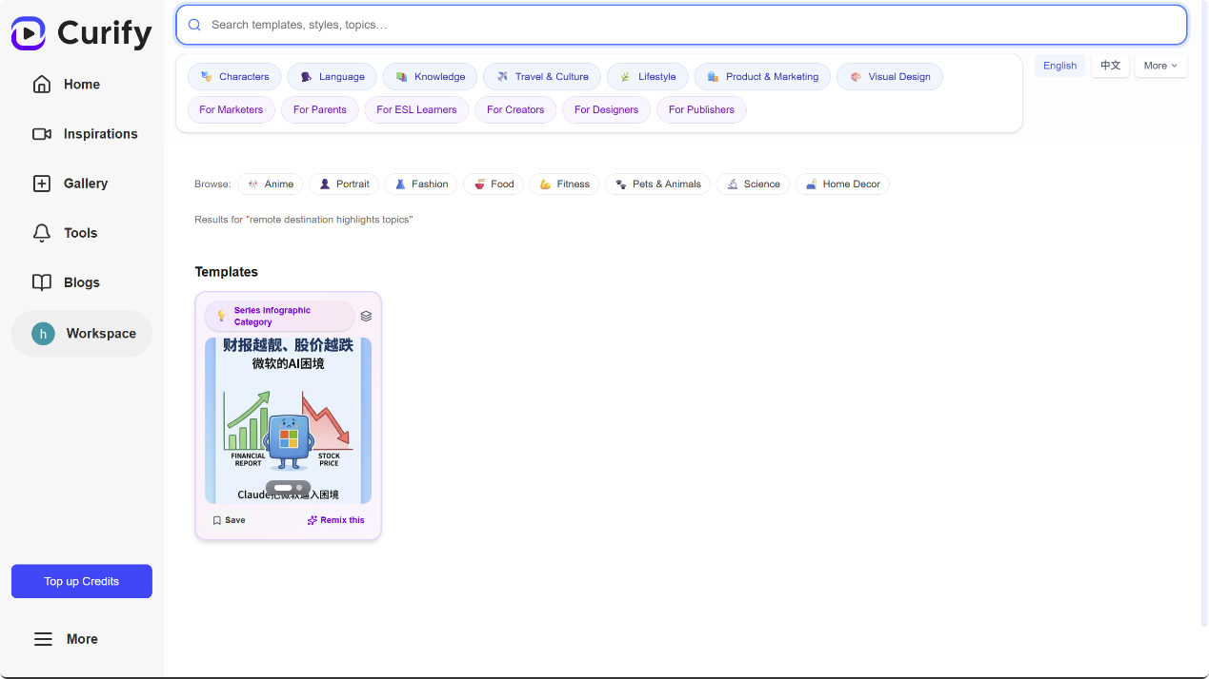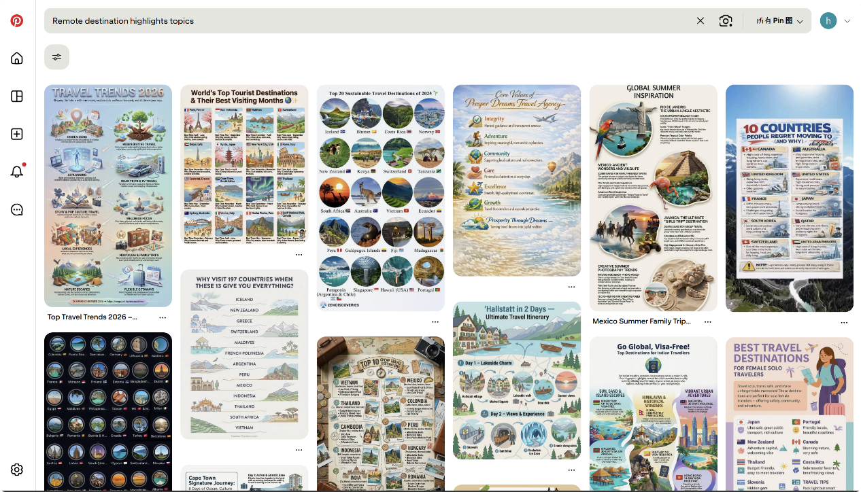
Curify：仅返回 1 个与主题无关的财经类模板，之前有做相关目的地旅行or地图，但无搜索结果
Pinterest：以「小众 / 远程旅行目的地推荐」为主题的多元旅行视觉素材为主，涵盖全球目的地盘点海报、旅行趋势信息图、小众景点介绍、旅行攻略排版参考等，聚焦旅行目的地亮点的可视化呈现与内容创作灵感。

11. Unique cultural experiences · theme
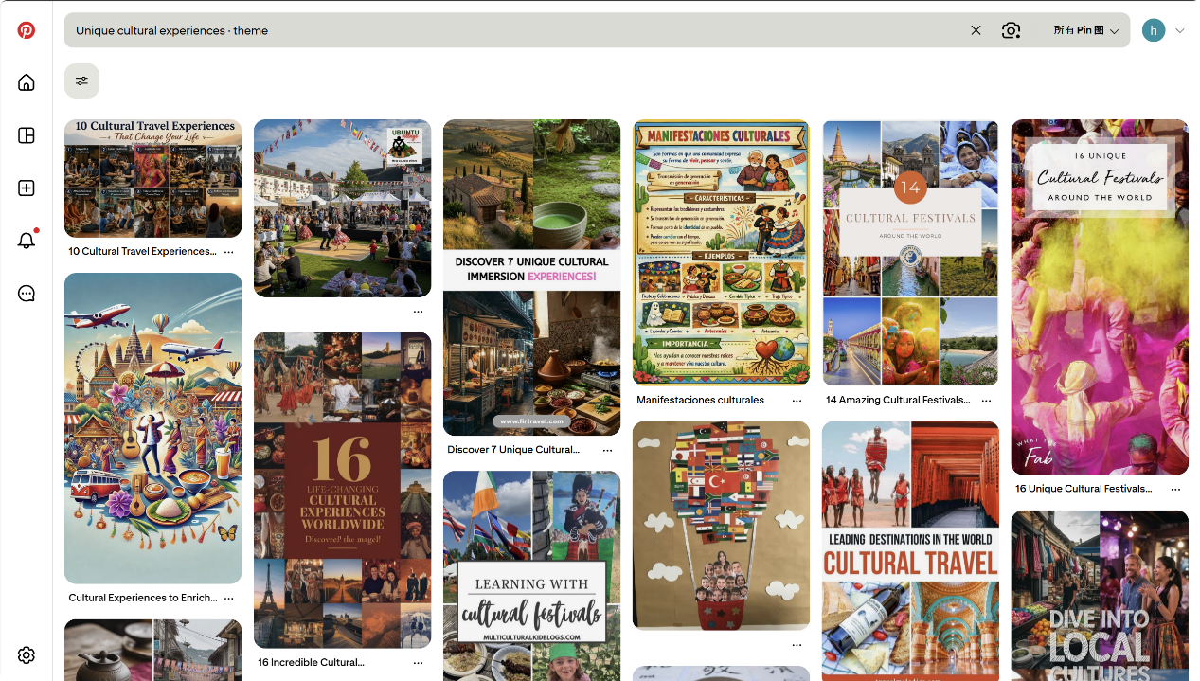
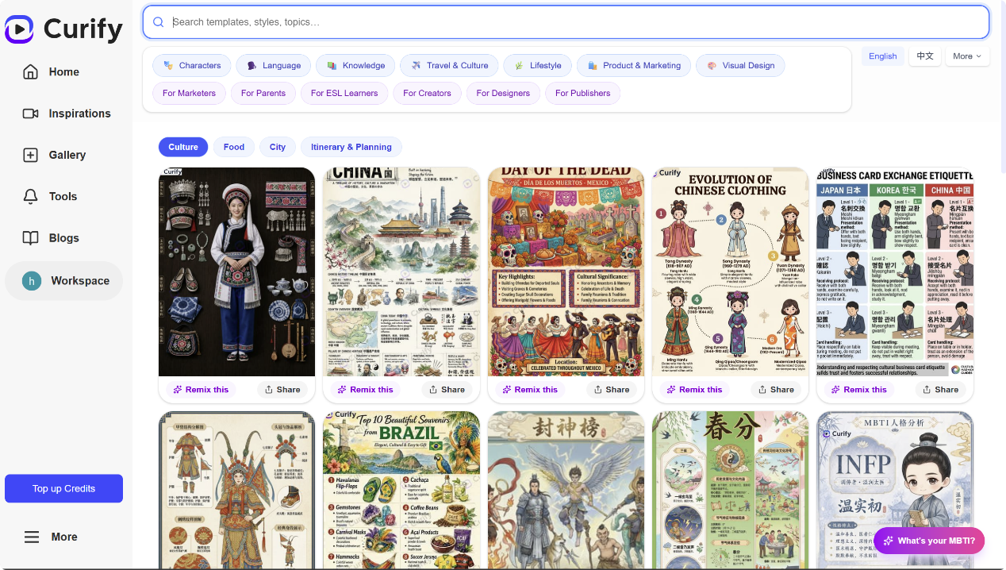
Curify：以「特定文化主题」为核心的可视化模板为主，涵盖传统服饰科普、节日文化介绍、地域文化地图、民俗知识卡片等，侧重可直接编辑的文化科普类成品版式，聚焦具象的文化符号与知识点呈现。
Pinterest：以「全球独特文化体验」为主题的多元视觉灵感为主，涵盖特色文化活动盘点、节日庆典摄影、沉浸式文化旅行参考、文化习俗信息图等，侧重呈现文化体验的场景感与多样性

12. Short city escapes topics
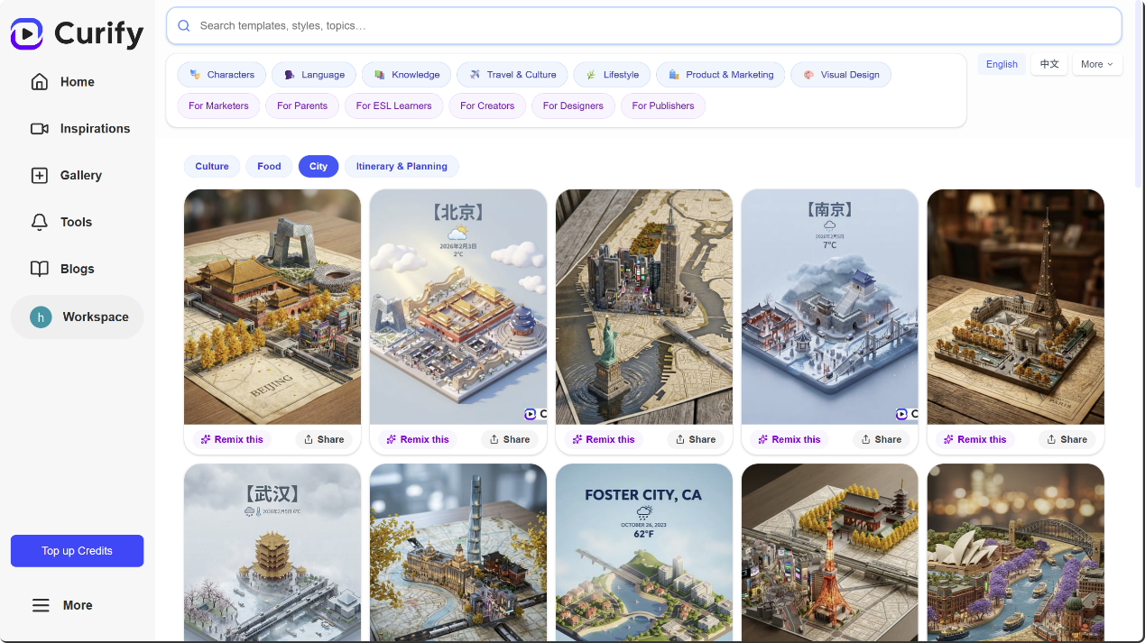
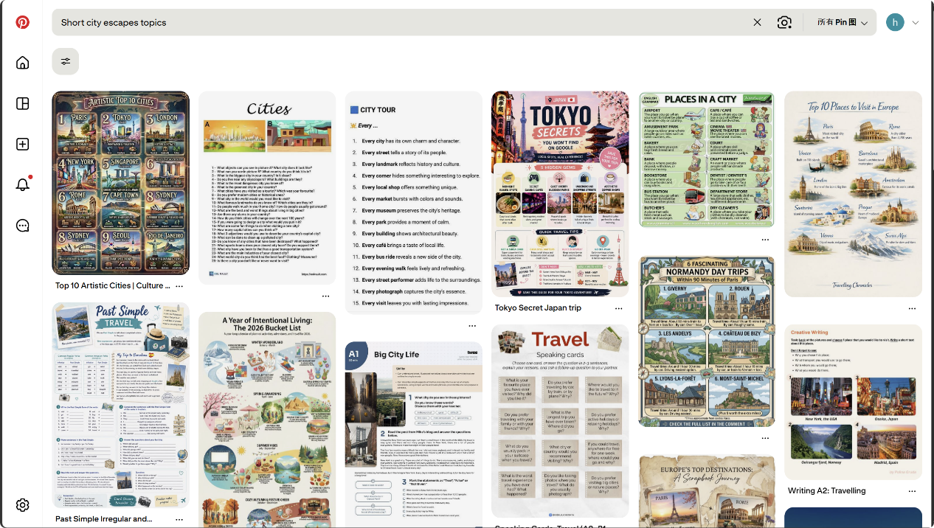
Curify：以城市地标 / 微型城市景观为主题的 3D 可视化模板为主，呈现北京、南京、武汉等城市的地标微缩模型式视觉设计，侧重可直接编辑的城市主题视觉素材，风格偏向精致的等距 3D 插画。
个人感觉这个主题的搜索结果应该要更偏向旅行建议及规划等实用内容会更好
Pinterest：以「短途城市游 / 城市微旅行」为主题的多元旅行内容参考为主，涵盖城市攻略排版、小众旅行指南、城市景点盘点、短途行程规划信息图等，聚焦城市短途旅行的实用内容与创意排版灵感。
13. creative comfort food topics
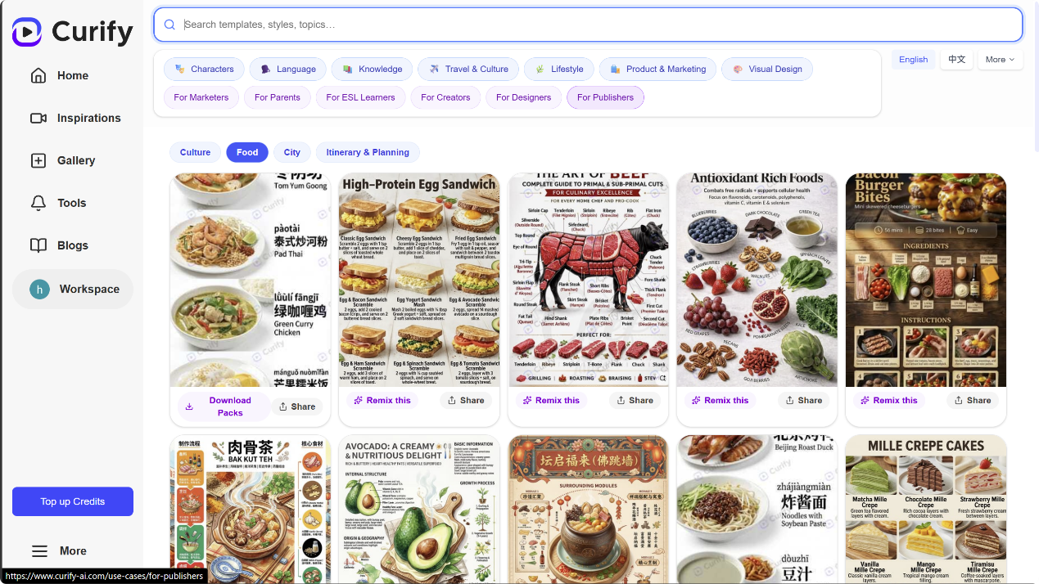
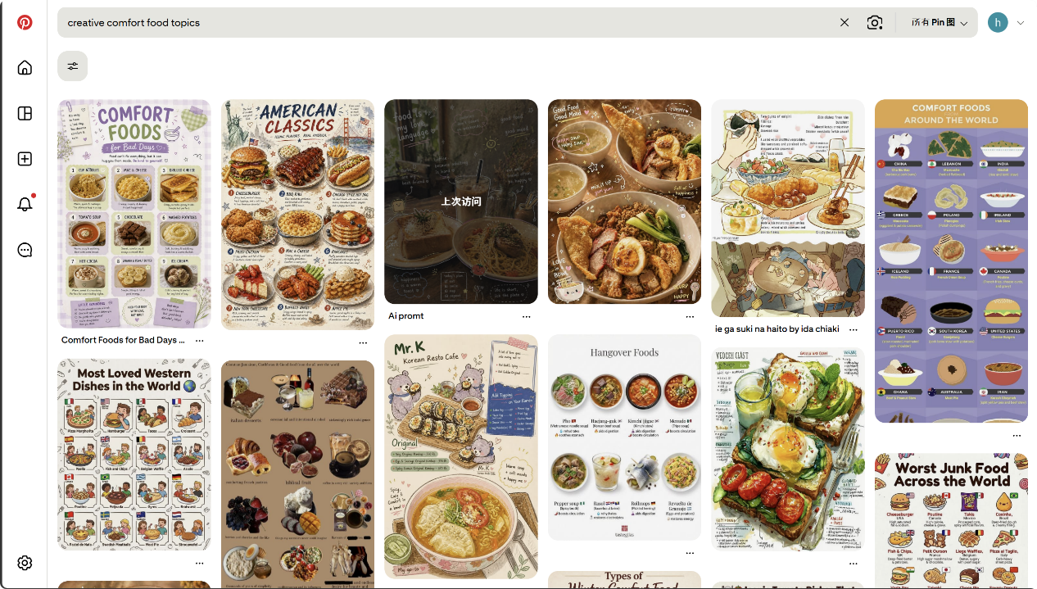
Curify：以「美食主题可视化模板」为主，呈现中西餐食谱、食材科普（如牛肉部位图、营养食材表）、特色小吃介绍等可直接编辑的版式，侧重信息图式的美食科普与食谱设计，风格偏向精致的图文排版。
Pinterest：以「治愈系舒适美食」为主题的多元视觉灵感为主，涵盖全球治愈美食盘点、经典家常菜插画、情绪向美食手绘、各国 comfort food 参考等，侧重美食的氛围感、情感共鸣与创意插画表现，提供丰富的美食类内容创作灵感。

